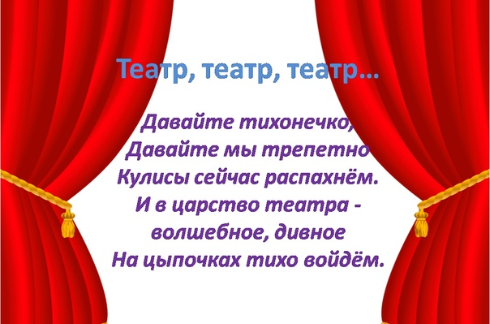

Одной доброй традицией нашей школы стало проведение тематической недели театра. И этот год не исключение. В рамках недели театра было проведено мероприятие «Поговорим о счастье», на которое были приглашены ученики МБОУ СОШ №1 г. Конаково.
Наши юные артисты показали для гостей сказку «Как ослик счастье искал».
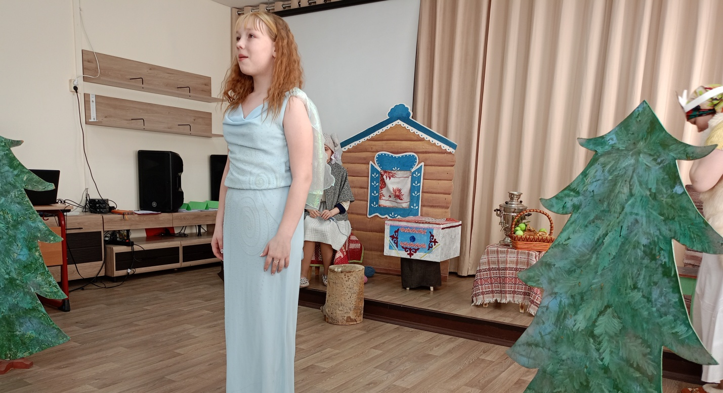

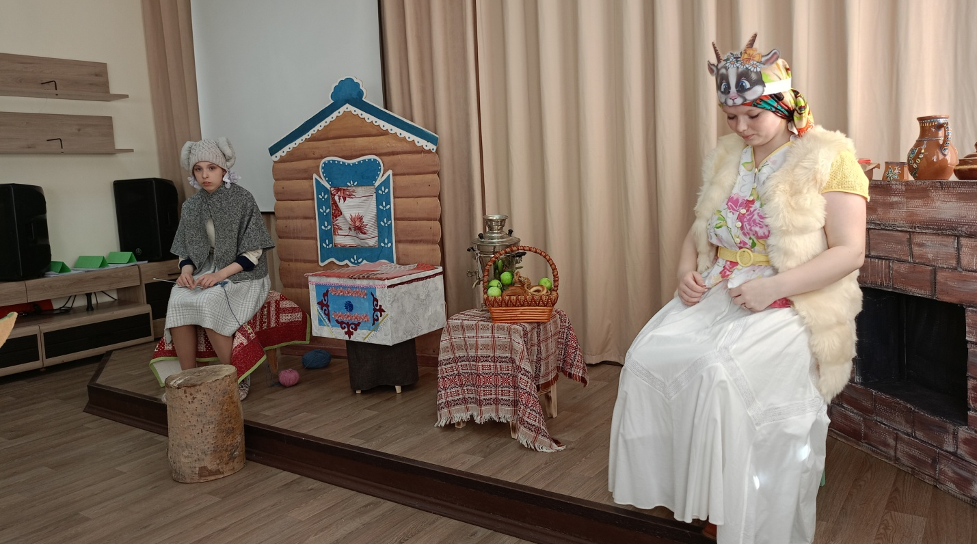
Выступая, немного волновались, но потом волнение прошло, и они испытали свою минуту славы, получили от благодарных зрителей бурные аплодисменты.
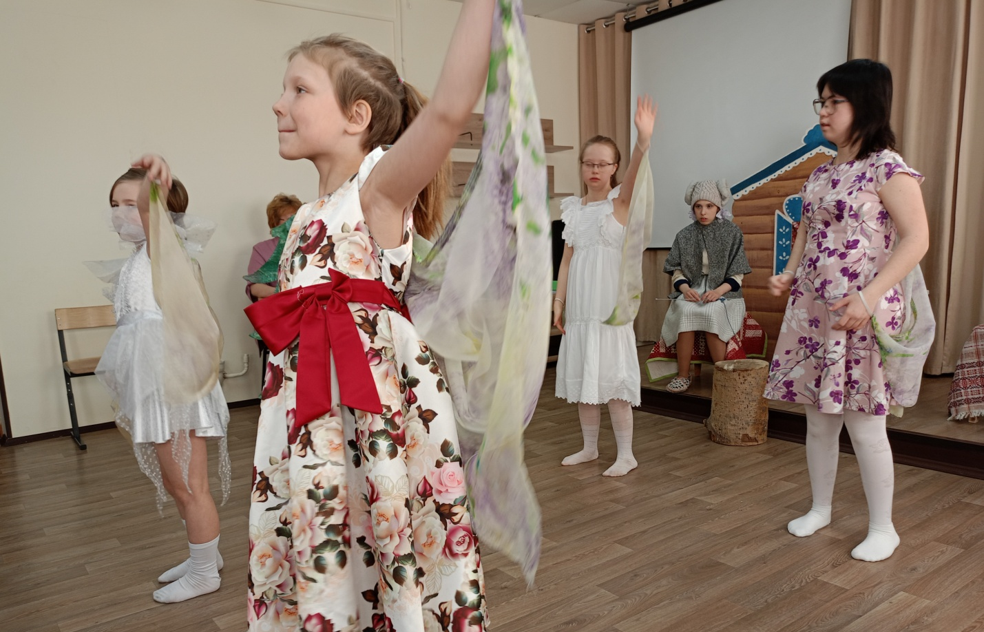

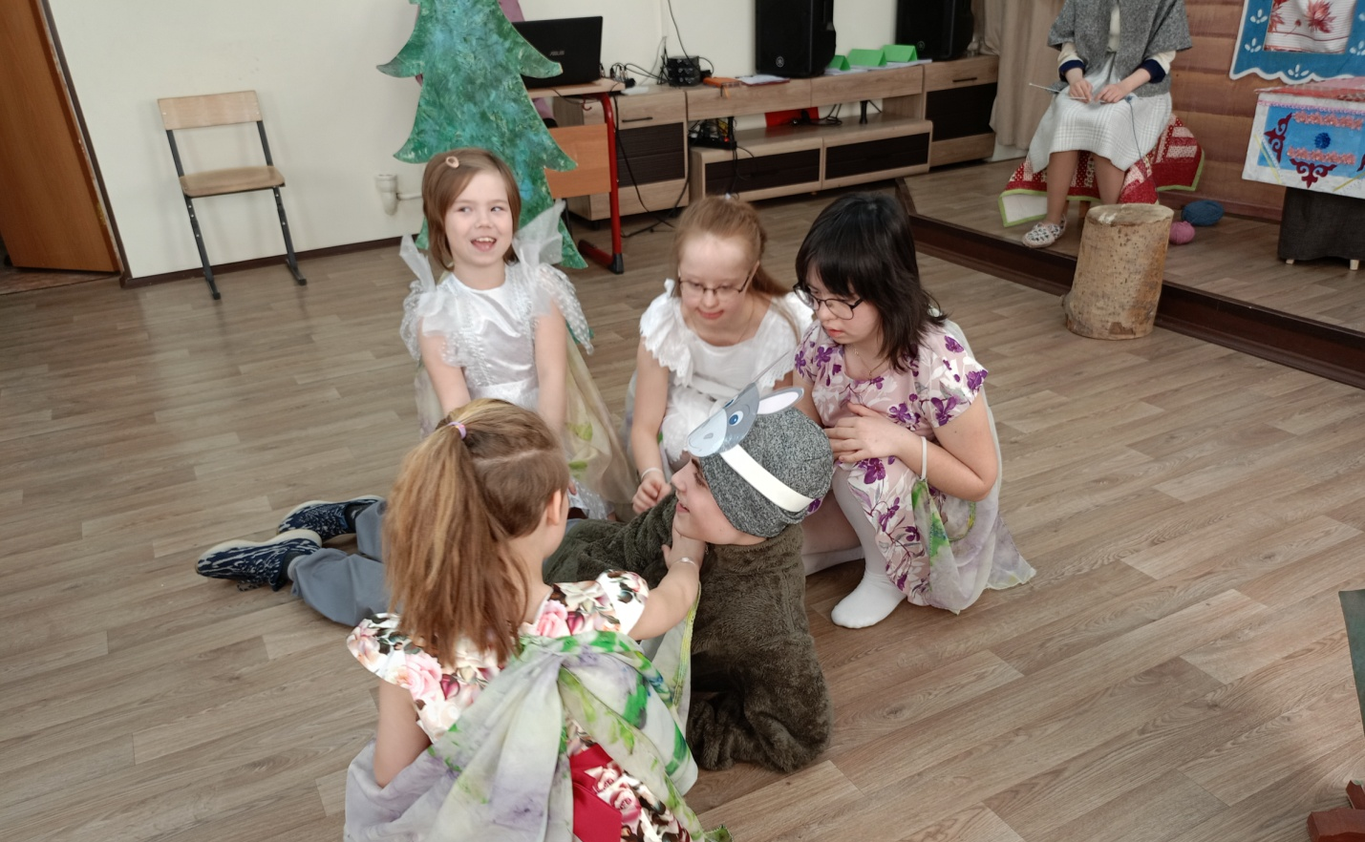

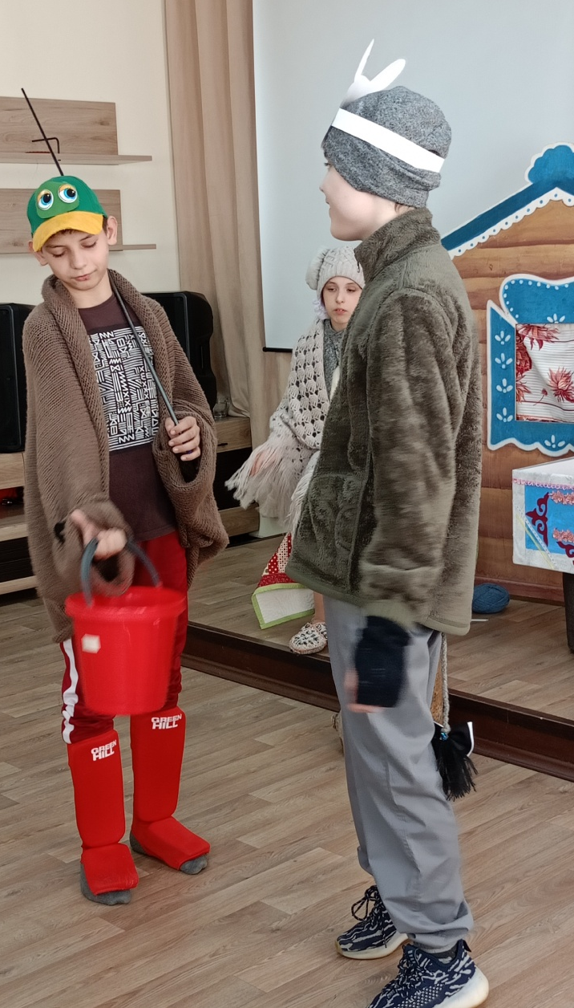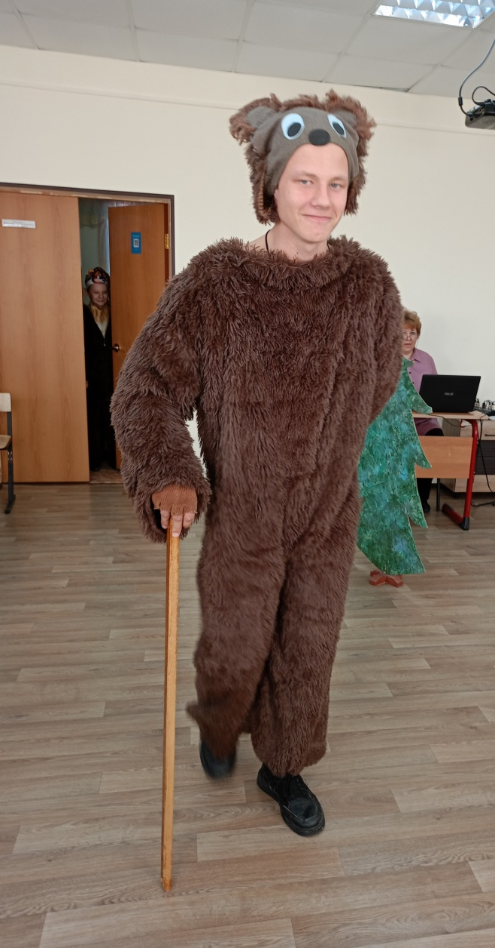

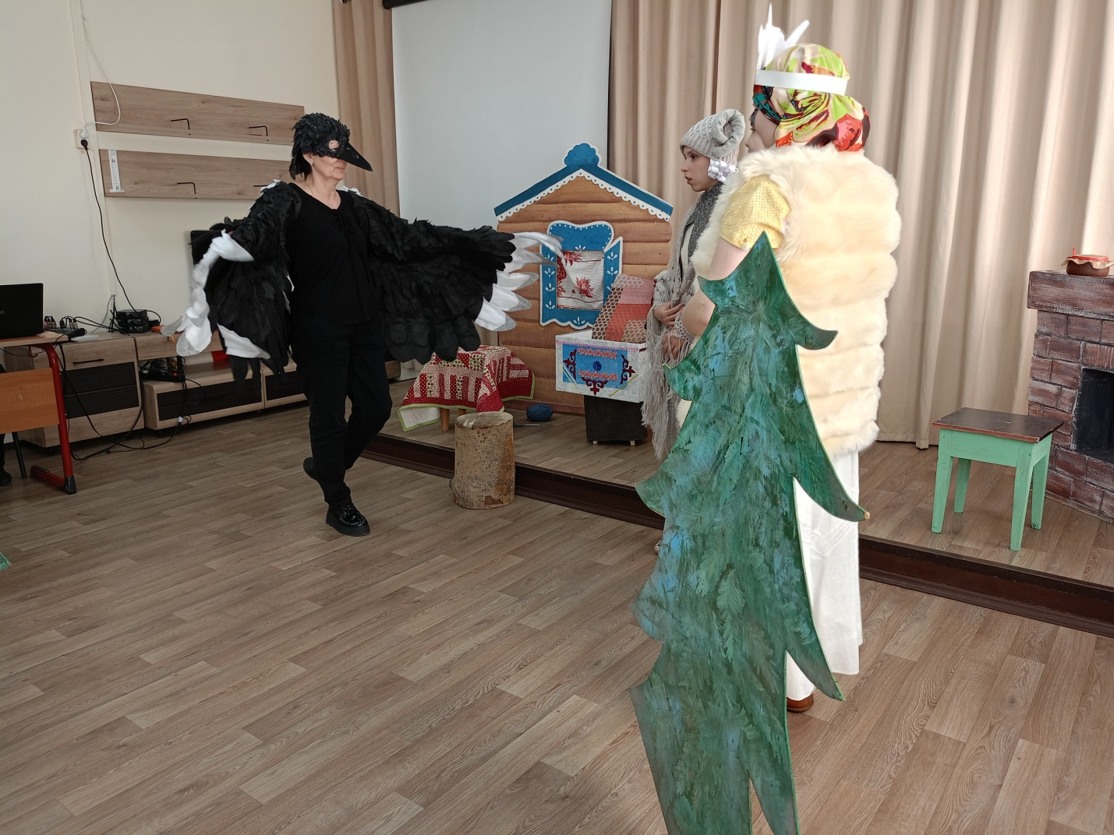

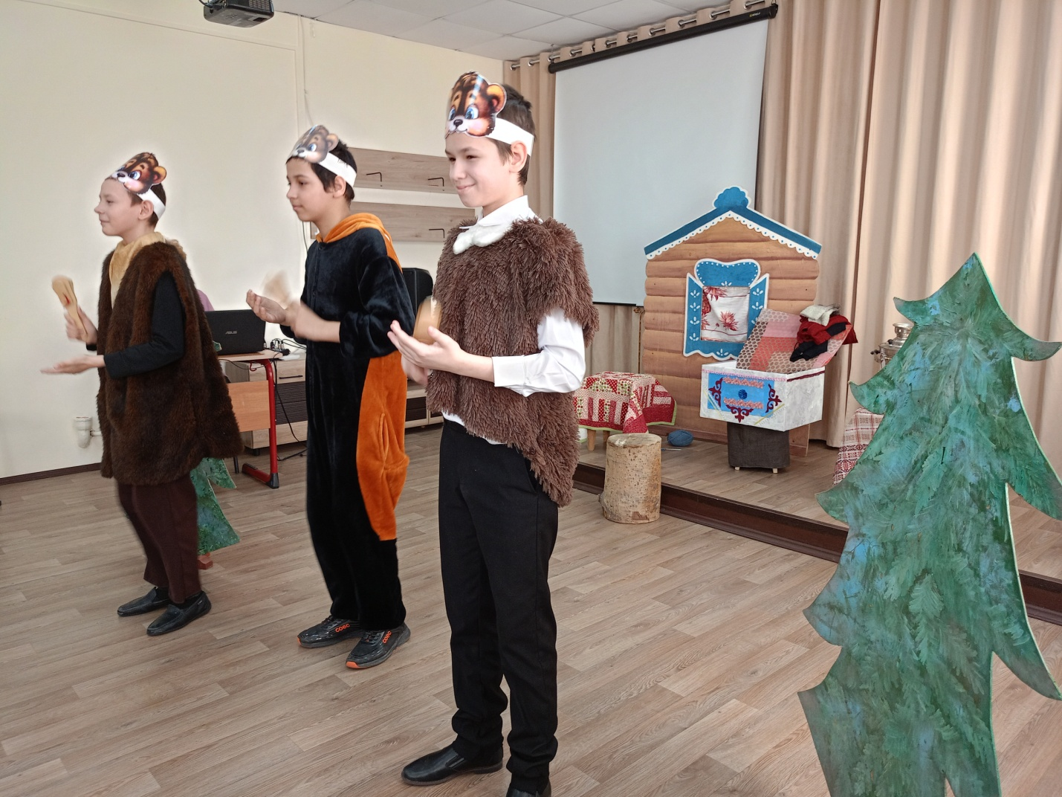
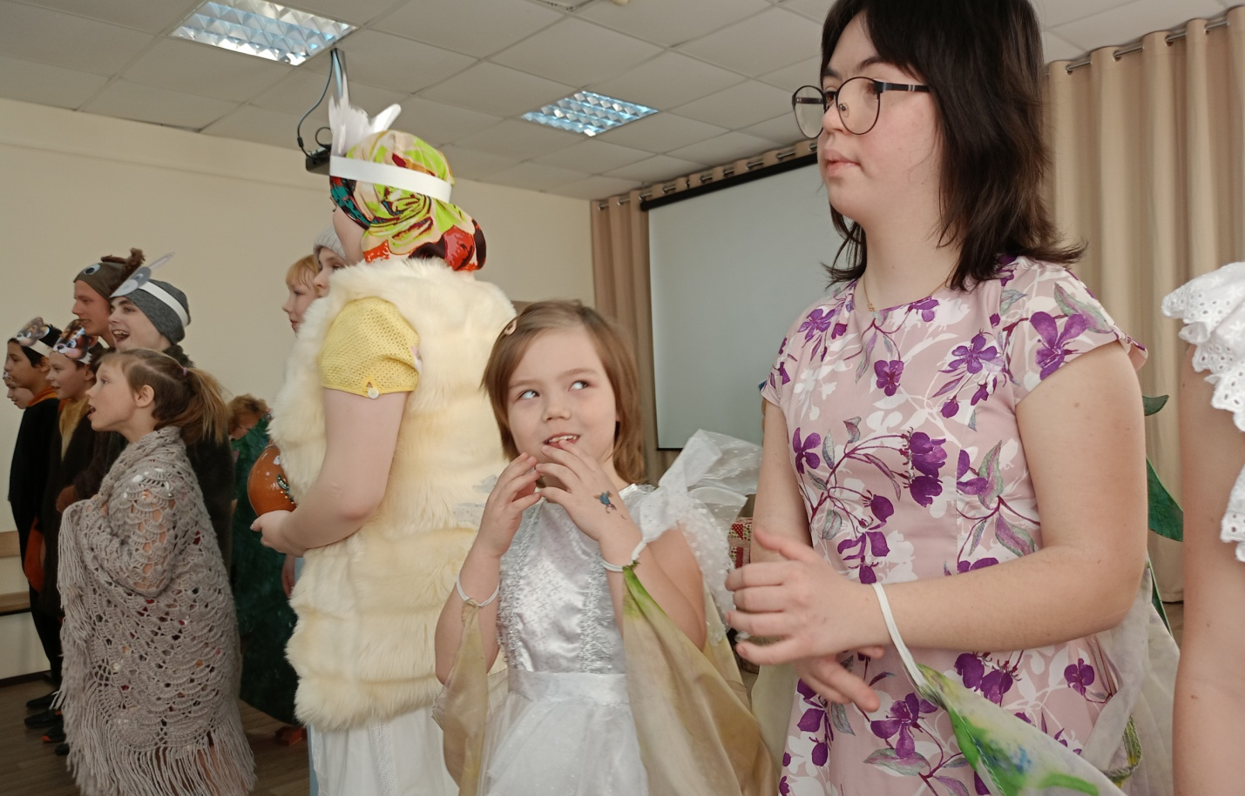

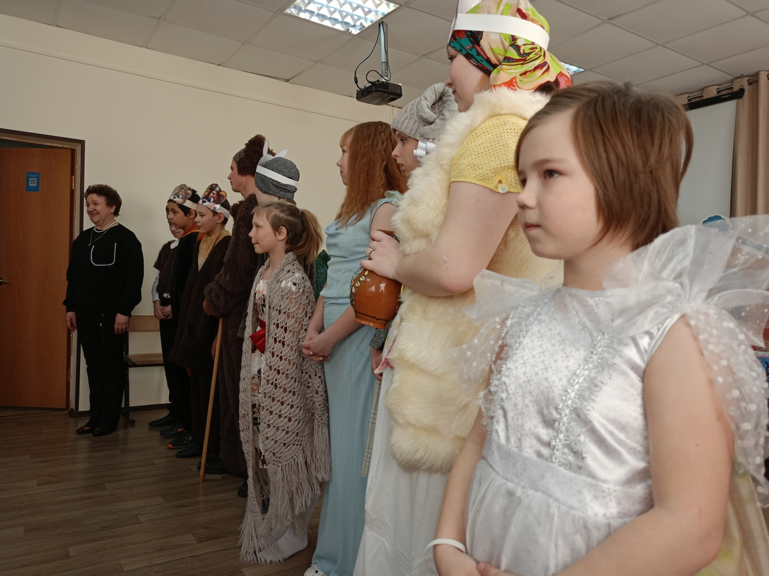

Молодцы!!!

